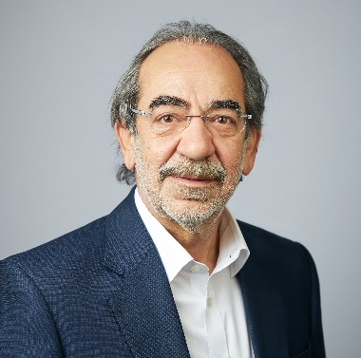
ΑΝΤΩΝΙΟΣ ΑΝΤΩΝΙΟΥ
Ο κ. Αντώνιος Αντωνίου γεννήθηκε στο Λονδίνο. Σπούδασε στο Πανεπιστήμιο του Λονδίνου όπου απόκτησε πτυχίο BSc (Hons) καθώς και μεταπτυχιακό δίπλωμα.

Εργάστηκε 5 χρόνια ως Βιοχημικός στο Πανεπιστήμιο του Λονδίνου και μετά για 3 χρόνια ως Αναλυτής Συστημάτων στην British Gas επίσης στο Λονδίνο. Το 1983 υπήρξε ιδρυτικό στέλεχος της εταιρείας ΑΜΕΡ όπου διετέλεσε ως Αναπληρωτής Γενικός Διευθυντής μέχρι το 1998. Από το 1998 μέχρι τον Δεκέμβριο του 2006 διετέλεσε Senior Vice President (Operations and Systems) της Nielsen στην Ευρώπη και μέλος του Ευρωπαϊκού Εκτελεστικού Διοικητικού Συμβουλίου της εταιρείας Nielsen.

Από τον Φεβρουάριο του έτους 2008 διατελεί Εκτελεστικός Πρόεδρος της Τσιμεντοποιία Βασιλικού Δημόσια Εταιρεία Λτδ. Από τον Αύγουστο του 2017 μέχρι τον Δεκέμβριο 2019 ανέλαβε επιπρόσθετα τα καθήκοντα του Ανώτατου Εκτελεστικού Διευθυντή της Εταιρείας.

Από τον Ιανουάριο του 2021 είναι ο Πρόεδρος της Ομοσπονδίας Εργοδοτών και Βιομηχάνων Κύπρου (OEB). Διατελεί ως Μέλος του Διοικητικού Συμβουλίου της OEB από τον Ιούλιο του 2011 και μέλος της Εκτελεστικής Επιτροπής από τον Δεκέμβριο του 2013. Από τον Ιανουάριο του 2019 έως τον Δεκέμβριο του 2020 διετέλεσε Αντιπρόεδρος της ΟΕΒ.

